甘肃酒钢集团宏兴钢铁股份有限公司
酒钢集团选矿厂难选铁矿石资源高效利用技术改造项目一期工程
漏斗采购技术规格书

需方：酒钢宏兴钢铁股份公司选矿厂
供方：
2025年 2月

本技术规格书适用于酒钢难选铁矿石资源高效利用技术改造一期工程漏斗采购，其内容包括该设施的功能设计、结构、性能等方面的技术要求。本技术规格书作为设备订货的合同技术附件，与合同同时生效，具有同等法律效力。在合同执行期间由双方协商形成的其他补充协议和追加条款也具有同等法律效力。

附件一 总则
1.1 本技术规格书适用于酒钢集团宏兴钢铁股份有限公司酒钢难选铁矿石资源高效利用技术改造一期工程。它包括酒钢难选铁矿石资源高效利用技术改造一期工程原料筒仓下部漏斗采购的技术要求及相关的售后服务内容。
1.2本技术规格书所提出的是最低标准的技术要求，并未对一切技术细节做出规定，也未充分引述有关标准和规范的条文，供方应保证提供符合有关标准和技术文件的优质产品。
1.3 供方提供的漏斗必须具有国内同行业近几年内的先进制造水平，采用先进工艺，合格材料，成熟的技术或专利技术，需方不承担涉及有关设备或装置专利的一切责任，由供方全面负责承担。
1.4供方提供的漏斗必须是全新、规范、先进的高质量可靠产品，能够确保连续稳定的工作，设计应合理，衬板互换性能好，供方应提供供货清单。
1.5供方提供漏斗材料的选择，都应按照国内通用的现行标准和相应的技术规范执行，标准和技术规范应为合同签字日为止最新公布发问的标准和技术规范，所有设计制造保证符合本协议中的有关要求和国家有关规范、规定的要求。若图纸、国家有关规范、规定同技术规格书中要求冲突，则应按严格的要求执行。
1.6 必须考虑项目所在地海拔高度为1620米对振动器电动机的绝缘耐压及电晕的影响，确保所购电动机在高海拔地区能安全运行。
1.7在合同签订后，需方有权提出因标准、规程和协议发生变化而产生的修订要求，具体事宜由需方、供方、设计方共同协商确定。
1.8对于由供方提供的配套设备设施，由供方负责提供相关检测报告、合格证等资料并承担相应的检测费用，保证符合相关标准及设计要求。
1.9漏斗由供方负责指导安装。漏斗的质量质保期为项目建成投产后12个月，在质保期内产品出现质量问题和非人为因素造成的损坏或故障时，供方免费进行维修或更换。
1.10招标文件中提供的相关图纸仅供供方报价用，由供方进行二次设计，并经过需方和设计院进行确认。
1.11易于磨损、老化或需要调整、检查、更换的部件供方设计时考虑能比较方便地拆卸、更换和修理。所有重型部件均具有便于安装和维修用的起吊或搬运的条件。
1.12所有部件、钢结构均满足当地低温条件下正常运行的要求。
1.13所有外露转动部分设防护罩以保证生产运行的安全要求。
1.14溜槽衬板采用高铬合金衬板，铬含量≥18%、硬度≥HRC58，衬板到场后由供方负责委托第三方对铬含量和硬度进行检测，铬含量和硬度不达标视为不合格，进行退货更换，检测费用乙方承担，衬板厂家选择江苏双星特钢有限公司、靖江市永信特钢有限公司、湖南海思特材料科技股份有限公司（参照或相当于）
1.15投标人要对本技术文件相关参数通过设计结合买方现场实测图进行校核，无误后实施加工制造。
1.16 供方供货的漏斗与物料直接接触的部分及导料槽两侧与物料接触部分使用高铬合金衬板,钢衬板厚度30mm，方锥螺栓固定。
1.17所有钢构防腐除锈必须进行抛丸或喷砂处理，除锈等级为sa2.5，油漆进行两底两面处理，油漆厚度不低于250um。在安装之后，按规范要求对所有被损坏的表面在现场修补，且必须符合规范要求。

附件二 制造要求

2.1振动漏斗
（1）供方设计筒仓底部漏斗与振动漏斗上口处设计经久耐用、可靠的软密封，软密封在振动漏斗供货范围内；
（2）供方提供振动漏斗的隔振措施，采用弹簧橡胶复合隔振器，该隔振器必须经久耐用、且按照筒仓振动漏斗订货图/艺施-0006.2制作安装，振动漏斗上按照图纸设计安装两台一线品牌、0.75kw振动电机，设置振动电机防坠落措施；
（3）振动漏斗内铺设高铬合金衬板，衬板厚度≥30mm，衬板固定螺栓采用M24x60（图纸M16x55、不采纳）高强沉头方颈螺栓连接，螺栓间距为150-200mm，供方出衬板布置图后经需方确认后生产；
（4）供方生产或采购的高铬合金衬板，铬含量≥18%、硬度≥HRC58，衬板到场后由供方负责委托省级以上第三方对铬含量和硬度进行检测，检测证明提供需方，铬含量和硬度不达标视为不合格，进行退货更换，检测费用供方承担，高铬合金衬板厂家选择靖江市永信特钢有限公司、湖南海思特材料科技股份有限公司、江苏双星特钢有限公司。
（5）振动漏斗严格按照筒仓振动漏斗订货图/艺施-0006.2的外形进行设计，焊缝高度不小于母材厚度，制作前将设计图发回需方进行确认，具体见图1。
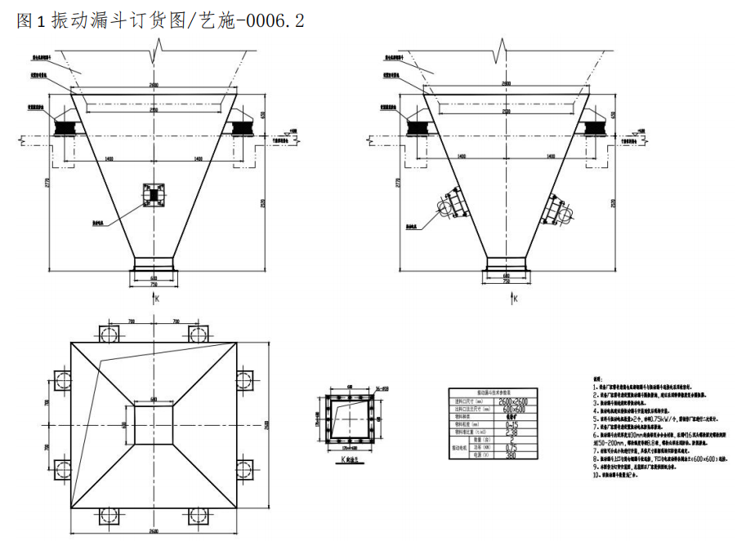
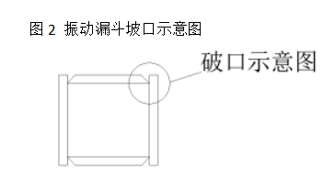
（6）每个振动漏斗本体分4片梯形钢板进场，供方在工厂预拼装后作标记，保证现场组装时准确；同时开好破口，具体见图2。
（7）振动漏斗的K向法兰必须与图3棒条阀的法兰一致，见图3。
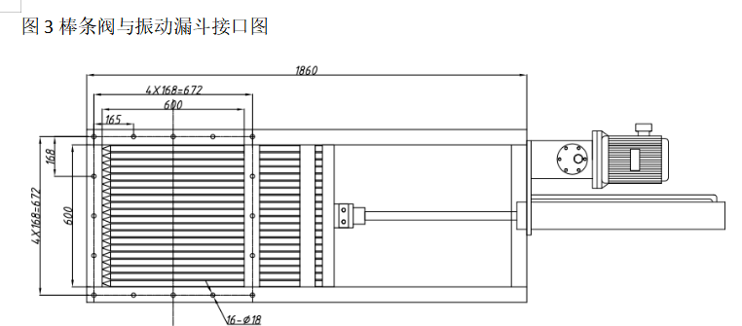

2.2合料漏斗
（1）采用 [4301焊条连续焊接，焊缝高度不小于母材厚度，焊件焊完后要平整、无扭曲、变形等现象；
（2）合料漏斗内铺设高铬合金衬板，衬板厚度≥30mm，衬板固定螺栓采用M24x60（图纸M16x55、不采纳）高强沉头方颈螺栓连接，螺栓间距为150-200mm，供方出衬板布置图后经需方确认后生产；供方生产或采购的高铬合金衬板，铬含量≥18%、硬度≥HRC58，衬板到场后由供方负责委托省级以上第三方对铬含量和硬度进行检测，检测证明提供需方，铬含量和硬度不达标视为不合格，进行退货更换，检测费用供方承担，高铬合金衬板厂家选择靖江市永信特钢有限公司、湖南海思特材料科技股份有限公司、江苏双星特钢有限公司。
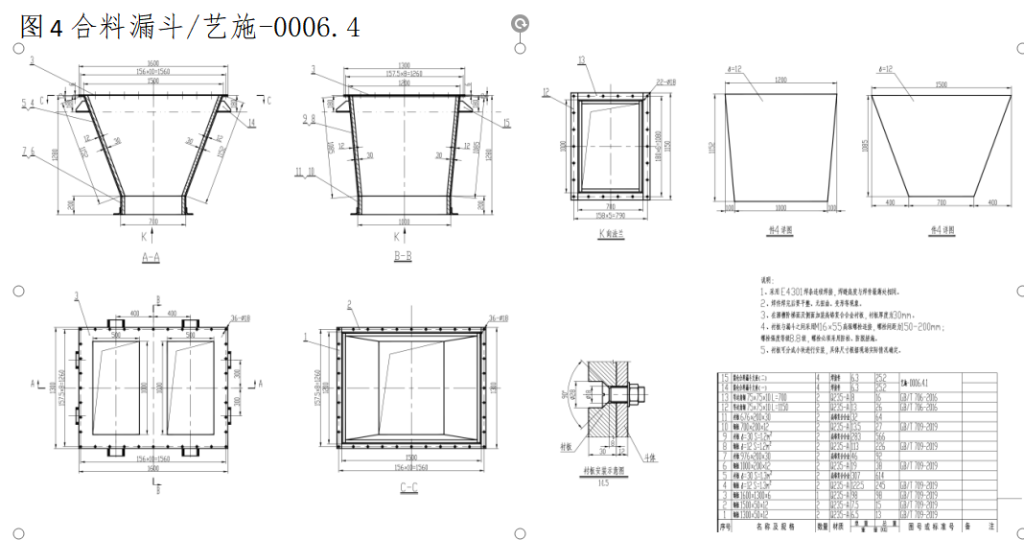
（3）合料漏斗严格按照筒仓合料漏斗/艺施-0006.4进行制作，具体见图4。

2.2耐磨溜槽
（1）采用 [4301焊条连续焊接，焊缝高度不小于母材厚度，焊件焊完后要平整、无扭曲、变形等现象；
（2）耐磨溜槽内铺设高铬合金衬板，衬板厚度≥30mm，衬板固定螺栓采用M24x60（图纸M16x55、不采纳）高强沉头方颈螺栓连接，螺栓间距为150-200mm，供方出衬板布置图后经需方确认后生产；供方生产或采购的高铬合金衬板，铬含量≥18%、硬度≥HRC58，衬板到场后由供方负责委托省级以上第三方对铬含量和硬度进行检测，检测证明提供需方，铬含量和硬度不达标视为不合格，进行退货更换，检测费用供方承担，高铬合金衬板厂家选择靖江市永信特钢有限公司、湖南海思特材料科技股份有限公司、江苏双星特钢有限公司。
（3）耐磨溜槽严格按照_筒仓地下溜槽/艺施-0006.5进行制作，具体见图5。
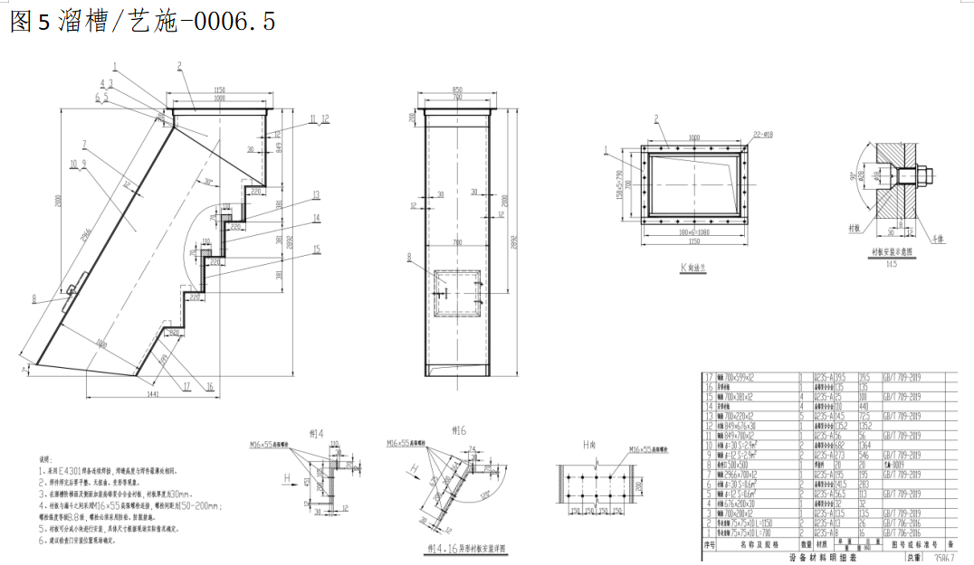
附件三 系统设施供货范围

3.1供货清单表
供货清单仅包括主要配件和设备，详细供货标准参考本规格书其他部分。此次供货为整体供货，按照订货图要求进行供货，如未在此表中列出，但影响制造要求中功能要求的也属于此次供货范围内。
序号 | 物料代码 |  | 产品名称 | 单位 | 数量 | 备注
1 | 70397064 | 耐磨溜槽\溜槽本体Q235A+30mm厚高铬合金衬板 700mm（宽）-1000mm（长）-2892mm（高）-与垂直线夹角30° 艺施-0006.5 附图采购 |  | 套 | 1 | 附图
2 | 70396837 | 合料漏斗\漏斗本体Q235A+30mm厚高铬合金衬板 棱锥体1500mm×1200mm（上边）-700mm×1000mm（下边）-1280mm（高） 艺施-0006.4 附图采购 |  | 套 | 1 | 附图
3 | 70396836 | 振动漏斗\漏斗本体Q235A+30mm厚高铬合金衬板 正棱锥体2600mm（上边）-600mm（下边）-2120mm（高） 艺施-0006.2 附图采购 |  | 套 | 2 | 附图

3.2供货范围
以下内容只体现了主要的供货范围，对影响整机或涉及功能实现的相关配件均在供货范围以内。供方提供的设施选型均需需方认可，满足需方功能和施工图纸的要求。

附件四 提供资料

4.1需方向供方提供资料
- 艺施-0006.2_筒仓振动漏斗订货图
- 艺施-0006.4_筒仓合料漏斗
- 艺施-0006.5_筒仓地下溜槽
- 艺施-0006_干磨原料筒仓工艺布置图

4.2供方向需方提供以下资料
4.2.1总体要求：
供方提供满足设计院施工图设计要求的文件, 但不限于此：
序号 | 文件内容 | 时间（天） | 备注
1 | 全套设备安装图及详细部件图 | 3 | 时间起始点为中标通知书下发之日
2 | 设备总装配图和部件组装图；
3 | 出厂检验检验大纲、出厂检验报告、合格证书（包括外购件）、主要材料的质量检验书
4 | 部件清单，易损件明细表
5 | 安装指导书、安装要求及安装质量标准
6 | 主要部件材质、化学成分、检验报告、探伤报告
7 | 装箱清单（包括合同号、设备编号及名称、规格、型号、数量等）
4.2.2 设备监造检验所需要的技术资料
供方应提供满足合同设备监造检验/见证所需的全部技术资料。
4.2.3 施工、调试、试运、机组性能试验和运行维护所需的技术资料，包括但不限于：
（1）提供设备安装、调试和试运说明书，以及组装、拆卸时所需用的技术资料。
（2）安装、运行、维护、检修所需的详尽图纸和技术文件,包括设备总图、部件总图、分图和必要的零件图、计算资料等。
（3）设备的安装、运行、维护、检修说明书,包括设备结构特点、安装程序和工艺要求、起动调试要领。运行操作规定和控制数据、定期校验和维护说明等。
（4）供方应提供备品、配件总清单和易损零件图。
4.2.4 供方须提供的其它技术资料（买方提出具体清单，供方细化，买方确认）包括以下但不限于：
（1）检验记录、试验报告及质量合格证等出厂报告。
（2）供方提供在设计、制造时所遵循的规范、标准和规定清单。
（3）设备和备品管理资料文件,包括设备和备品发运和装箱的详细资料(各种清单),设备和备品存放与保管技术要求,运输超重和超大件的明细表和外形图。

附件五 售后服务

5.1监造计划、监造方式
本计划用于合同执行期间对供方提供的设备(包括对外分包的外购设备)进行检验、监造和验收，确保供方所提供的设备符合本协议规定的要求。需方在适当的时候，有权派出具有一定技术水平和经验且责任心强的工程技术人员，按照国家有关规定和行业标准进行设备监造、出厂前检验、试验，供方有义务向需方参加监造、检验、试运转人员提供必要的工具和工作条件。。
文件见证和现场见证，每次监造内容完成后，供方和需方监造代表须在见证表上履行签字手续，原件供、需双方各执一份。
5.2工厂检验
5.2.1工厂检验是质量控制的一个重要组成部分，供方必须严格进行厂内各环节的检验和试验。供方提供的合同设备必须签发质量证明、检验记录和测试报告，并且作为交货时质量证明文件的组成部分。
5.2.2检验的范围包括原材料和元器件的进厂、部件的加工、组装、试验至出厂检验。机体的材料试验，机体的焊缝检查。
5.2.3各部件在组装前，应进行零件检查，不合格零件不允许组装。组装过程中必须按有关工厂标准及国家和行业规范进行检查，所有检查项目结果必须满足有关要求。
5.2.4供方检验结果要满足本协议的技术和质量要求，如有不符之处或达不到标准要求，供方要采取措施处理直至满足。
5.3组装、试运转及验收
5.3.1出厂检验前应邀请需方代表参加，并对整机及其它需方认为必要的部件进行试装、试运行，需方对试运行的见证并不代表可以免除供方的设备在现场发生事故的责任。
5.3.2整机性能检验、整机的验收工作在设备使用现场进行。
5.3.3各项检验、验收工作，由供方向需方提交检验或验收报告。
某项检验、验收不能满足标准、规范及性能要求时，供方应自费自行调整、修改和补充。
5.3.4需方检验人员在供方设备制造厂期间，其对设备的任何检验和了解，均不能代替设备运抵需方后，需方所进行的检验和验收工作，也不能免除供方对合同所规定承担的一切保证责任和义务。
5.3.5在无载荷/有载荷、单体/联动测试条件下，主要设备功能和技术性能应满足设备操作和性能保证的要求。同时要保证功能的可靠性和预定条件下的使用寿命。
5.3.6设备能力、保证值测试应在重载试车期间集中连续进行并全部实现需方提出的各项功能和指标要求，否则需方有权拒绝验收，并按照商务合同的有关条款对供方进行罚款或索赔。
5.3.7在测试过程中，由于供方原因造成设备的损坏或损伤，由此造成的损失将由供方全部承担。
5.3.8供方必须提供各种设备的技术说明、验收方法及程序，经供、需双方修改确认后，作为最终验收检测的依据。
5.3.9在所有测试、考核结束后，供方提供测试报告。该测试报告经需方确认并鉴字后有效，它将作为竣工验收的依据存档。
5.3.10安装调试过程中损坏和失效的备件，由供方提供。
5.3.11供方应根据所提供设备的特性，提出检验项目、检验方法、检验手段以及检验标准等。
5.3.12供方对产品的质量负全部责任，出厂预验收不能代替最终的验收，仅作为最终验收的一项依据。其余部件供方应在标书中说明其质量检验的相关标准。
5.4包装、运输和储存
5.4.1设备应按相关规范的要求进行包装。正确地标识零部件和各种材料，以便运输、安装和查找，并提供详细的装箱单。
5.4.2运输时，长、大部件在运输时必须垫平，防止运输变形，运输中严禁碰撞和磨擦，以免损伤。
5.4.3设备到场后，供、需双方共同清点、验收，并办理移交手续。
5.4.4储存：供方应根据包装箱内所包装物品的特性，向需方提供安全保存方法的说明。
5.5 设备安装调试
设备运到安装工地后，供方须派遣专业技术人员到需方现场指导安装调试，直至安装竣工验收结束。在安装调试全过程中所发生的一切费用（包括旅费、住宿费、劳务费等）由供方承担。需方有义务为供方的技术人员提供必要的协作和支持。设备在安装、调试阶段出现因设备设计、制造、运输所造成的质量问题，由供方承担全部责任；因此造成的需方工程的延误，需方有权酌情对供方实施处罚。
供方技术人员应根据设备情况带足调试备件。供方技术服务人员应有权处理现场出现的一切技术、设备质量问题。如现场发生质量问题，供方技术服务人员需在需方规定的时间内处理解决。
5.6 试车
设备安装调试后，空负荷运行试车应连续24小时无故障，重负荷试车应连续72小时无故障。试运行过程中损坏的或有缺陷的零、部件供方应无偿修理或更换。
5.7质量保证期
试运期为正常负荷安全平稳运行168h。质保期为机组完成试运期后12个月。在质保期内，供方对由于工艺设计、制造及材料缺陷而发生的任何不足或故障，负责设备更换或维修所发生的一切费用由供方承担。同时相应的延长质保期的时间，因需方使用原因造成的费用由需方承担，但供方有义务积极协助进行维修或部件更换，但价格不得超过投标书中价格清单中单价。
5.8 技术服务
5.8.1 投入运行后，供方提供长期的技术支持。如出现需方无能力处理的设备故障或技术问题时，供方应提供旨在彻底解决问题的技术服务。在接到需方信息后24小时内给以电话或指导，必要时应在三天内派专家到达需方工厂进行现场处理。
5.8.2 供方有责任提供在需方设备使用地区指定的代理人或供方办事机构的维修服务资料，该资料应包括这些机构的地址、维修范围和维修能力说明等。
5.8.3供方应针对设备的操作技术、维修等内容向需方操作人员、技术人员、维修人员进行技术交底和资料供给。

附件六 交货时间及地点
6.1由供方负责安排货物运输至交货地点，货物发出后供方应及时报告发货日期、车号、品种、数量、重量、预计到货时间、发站、到站等。
6.2交货时间：2025年5月1日。
6.3交货地点：甘肃酒钢集团宏兴股份公司酒钢难选铁矿石资源高效利用技术改造一期工程施工现场

附件七 其它
7.1其他未尽事宜按相关标准规定执行或甲乙双方协商解决。
7.2本协议与商务合同具有同等法律效力。
7.3本规格书内容经由供需双方于2025年2月 日-2025年2月 日期间通过电话方式商定。
7.4供需双方应当就签订本规格书的相关事宜保密，不得将签订的主体、时间及内容等信息透露给其他第三人。
7.5其它未尽事宜，双方协商解决。
7.6如果未中标，该技术规格书作废。
7.7本技术规格书原件一式三份，需方二份、供方一份。

需方：酒钢集团宏兴钢铁股份有限公司选矿厂

代表（签字）：

工艺技术审核： 机械、电气技术审核：

项目部联系人：李开绪 邮政编码：735100
电话：0937--6714835 手机：18693773232
E-mail: likaixu@jiugang.com

日期

供方：（签章）

代表(签字)：
电话： 手机：
E-mail:
日期：

